Муниципальное бюджетное дошкольное образовательное учреждение
«Детский сад комбинированного вида № 9 «Росинка»

Мастер – класс для педагогов
«Формирование связной речи в процессе обучения детей
старшего дошкольного возраста творческому рассказыванию»

Составитель:
Проценко Анна Викторовна,
воспитатель

Шадринск, 2020 г
Цель и задачи мастер – класса:

Цель: активизировать знания педагогов по теме: «Формирование связной речи в процессе обучения детей старшего дошкольного возраста творческому рассказыванию».
Задачи:
- Повысить профессиональное мастерство педагогов в работе по обучению детей старшего дошкольного возраста творческому рассказыванию.
- Заинтересовать педагогов методикой обучения дошкольников творческому рассказыванию.
- Закрепить теоретические знания в практической деятельности.

Прекрасна речь, когда она, как ручеек,
Бежит среди камней чиста, нетороплива.
И ты готов внимать ее поток и восклицать:
«О, как же ты красива!»
Е.Щукина

Уважаемые коллеги! Тема нашего мастер – класса «Формирование связной речи в процессе обучения детей старшего дошкольного возраста творческому рассказыванию». Мы обсудим, какие формы работы, методы и приемы можно использовать для формирования связной речи дошкольников.

Сегодня мы будем работать под девизом: «Мы должны вводить детей в сокровищницу нашего богатейшего языка, но для этого мы сами должны уметь пользоваться ее сокровищами». Е.И. Тихеева.
Дошкольный возраст имеет важное развитие в становлении личности ребенка. Именно в этом возрасте формируются все психические процессы. Речь не является исключением, ведь ребенок в процессе взаимодействия с миром и окружающими его людьми обогащает свой опыт, получает новые впечатления, происходит умственное развитие, а значит, и развитие речи. Речь не дается ребенку от рождения. Необходимо время, чтобы ребенок овладел речью. Дети усваивают родную речь, подражая разговорной речи окружающих. А развитие связной речи происходит постепенно вместе с развитием мышления и связано с усложнением детской деятельности и формами общения с окружающими людьми. К сожалению, речь современных детей не отличается, полнотой, образностью, наличием синонимов и сравнений.
Формирование у ребенка всех основных сторон устной речи (звукопризношения, словарного запаса, грамматического строя и связной речи) протекает в неразрывном единстве.
«Достаточный запас слов» - что это означает? (Чем больше ребенок сумеет «запасти» слов, тем богаче, выразительнее и образнее будет его собственная речь, тем лучше он будет он понимать речь других людей).
Поскольку речь усваивается только по подражанию, то и развитие словарного запаса у детей находится в теснейшей зависимости от ближайшего речевого окружения, от количества и качества, употребляемых в присутствии ребенка слов. Очень частое явление, когда дети слушают, но не слышат, смотрят, но не видят. Поэтому необходимо формировать умение вслушиваться в речь, понимать ее содержание. Запомните золотое правило: «Нельзя говорить в пространство!»
Хорошая речь – важнейшее условие всестороннего полноценного развития детей. Чем богаче и правильнее у ребёнка речь, тем легче ему высказывать свои мысли, тем шире его возможности в познании окружающей действительности, содержательнее и полноценнее отношения со сверстниками и взрослыми, тем активнее осуществляется его психическое развитие.
- Зашумленные картинки
Зашумленные (или зашумованные) картинки представляют собой контуры наложенных друг на друга предметов, геометрических фигур или животных. Изображения можно «опознавать», пересчитывать, обводить пальцем или фломастером или копировать через кальку.
Придумайте вопросы к картинкам.

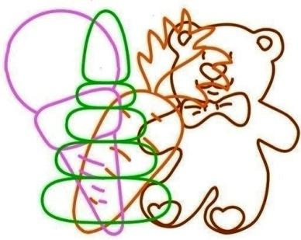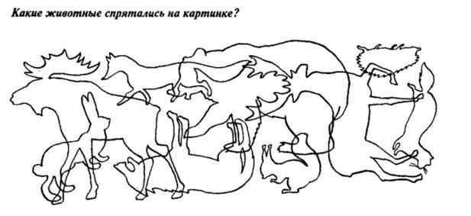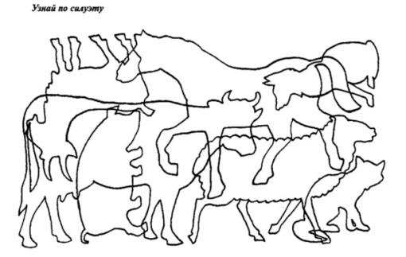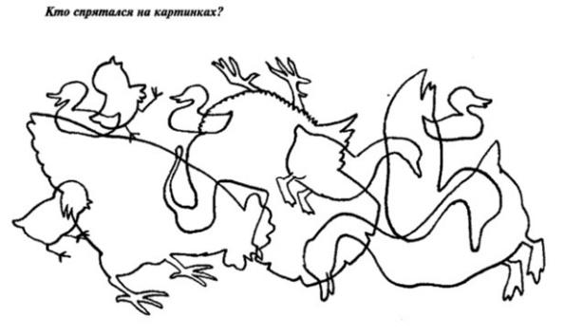
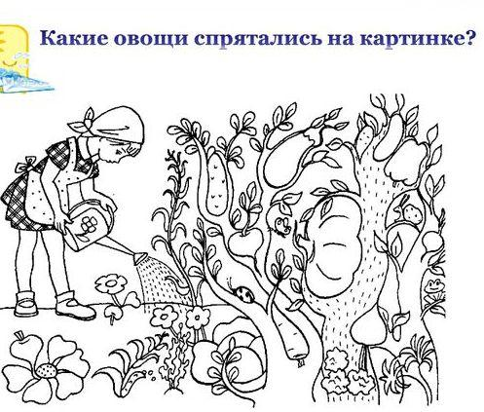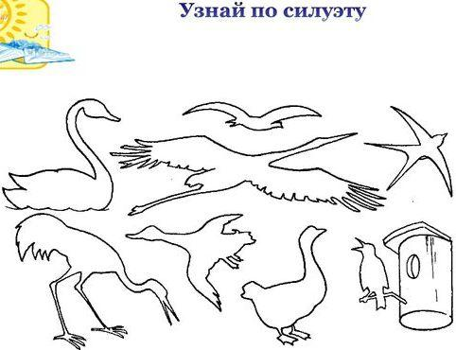
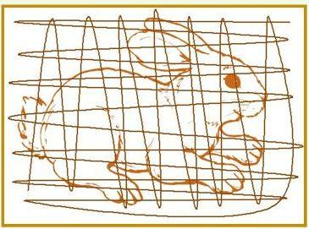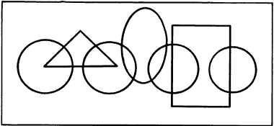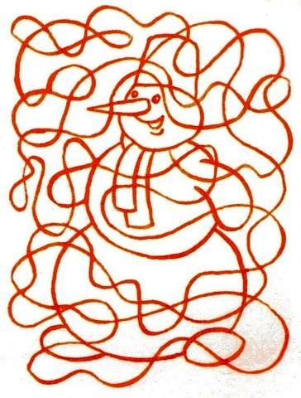

Игра «Укрась слово»
Задание: к предмету на картинке подобрать как можно больше прилагательных. (Снежинка, елка, кошка, клубника, солнце)

Зачем существуют слова? Чтобы помогать людям выражать свои мысли. Слова сами по себе не могут выразить законченную мысль. Для этого нужно составить предложение.

Игра «Все слова на одну букву»
Задание: играющим необходимо придумать фразу или рассказ, в которой все слова будут начинаться на одну букву (фразы могут быть смешными).

Упражнение «Объяснялки»
Задание: найти и подробно описать сходные черты двух различных предметов (объектов).
Например: половник и отвертка – металлические предметы. С помощью половника и отвертки мы достаем что-то (жидкость из кастрюли, шуруп из стены). У половника и у отвертки есть ручка.
Шкаф и холодильник. Вата и облако. Мука и песок. Кран и жираф. Снеговик и пирамидка. Грабли и расческа. Волосы и трава. Дверь и окно. Часы и градусник. Мыло и лед. Кофеварка и самовар. Зонтик и гриб. Муравейник и детский сад. Рак и помидор. Дрель и велосипед. Аквариум и теплица. Пилотка и лодка. Панцирь черепахи и платье. Батарея и гармонь.

Беседа: «Ярмарка слов».
В тридевятом царстве, в тридесятом государстве была особая ярмарка - ярмарка слов. На ней продавались разные слова - кому какие нужны.
Слов было много, и продавали их целыми партиями. Продавцы на все лады призывали покупателей:
- Кому, кому иглы?
Иглы нужны многим: ежам, дикобразам, ершам, кактусам, соснам, елкам и, конечно, портным.
Нашло своих покупателей слово «язык». За ним выстроилась большая очередь из людей, животных, птиц. Даже очагу понадобилось это слово, какой же костер без языка пламени?
Слово «нос» был нарасхват. Оно понадобилось людям и животным, а еще лодкам, кораблям и катерам, которые стали с гордостью бороздить своими носами воды морей, океанов, озер и рек.
Слово «хвост» пригодилось всем животным, птицам, а также поездам, самолетам, ракетам и кометам. За ним сразу выстроилась большая очередь, в конце которой тоже был хвост.
-А вот шляпы! Кому шляпы? - Кричали продавцы.
К ним подбегали женщины, ведь шляпы - неотъемлемая часть их туалета.
Когда женские шляпы были распроданы, к продавцу неуклюже, подпрыгивая на одной ноге, приковыляли грибы и гвозди. Им тоже достались шляпы: грибам - хрупкие, разноцветные, гвоздям-прочные и железные.
-У кого нет рукавов? Немедленно купите! - Советовали зазывалы.
За рукавами выстроились платья, костюмы, пальто, блузки, футболки, другая одежда. А потом ... прибежала река, и от нее во все стороны сразу разбежались журчащие и разговорчивы рукава. А через минуту примчались пожарные: шланги, которыми они пользовались при тушении пожара, так похожие на длинные рукава, которые так и стали называть,
Слово «дворник» очень понравилось человеку, который убирает мусор на улице и во дворе, а также шоферу, которому нужно очищать стекло машины от потоков дождя и капель грязи, ведь устройство на переднем стекле машины, которое выполняет эту работу называется дворником.
Поля достались крестьянам и фермерам. Где же им выращивать урожаи и пасти скот? Слово «поля», на свою голову, приобрели ученики, и с тех пор на полях их тетрадей строгие учителя отмечают ошибки и ставят оценки.
Без полей не могли обойтись издатели книг, журналов и газет: на их страницах обязательно должны быть чистые места по бокам от напечатанного текста - это и есть поля. Поля понадобились спортсменам, чтобы соревноваться и тренироваться. А еще, поля пригодились шляпам - чтобы защищать нас от солнца. Самолетам и вертолетам тоже понадобились поля - чтобы осуществлять посадку.
- Кому в хозяйстве нужна плитка? - Не унимались продавцы.
Плитка понадобилась многим. Хозяйки готовят на ней обед. Мастера кафельными плитками выкладывают ванную и кухню, чтобы было чисто и красиво. А строители выкладывают дорожки.
За этим словом пришла и шоколадка. «Хочу, чтобы меня называли плиткой шоколада!» - Сказала она, сжав губки.
- Только у нас и только сейчас - ножки всех размеров и видов,-продолжалась оживленная торговля. За ножками спешили столы, стулья, шкафы, кровати, диваны - одним словом, мебель. Весело пританцовывая, прибежали дети на своих ножках. Охая и вздыхая, приковыляли грибы и цветы, каждому из них нужна была всего одна ножка!
Торговля шла бойко. Одни слова покупали одни покупатели, другие - другие. Вот и получилось, что одно и то же слово мы можем встретить в нескольких местах, но разных по своему значению.
Ключ, ручка, язык, коса.

Игра «Расскажи сказку по-другому»
Цель: научить рассказывать сказку от начала и до конца от лица героя сказки или предмета. Выходят по 1 человеку от команды.
Образец:
Сказка «Колобок» от лица тропинки, проходящей рядом с домом: «Я – тропинка извилистая. Недалеко от меня дом стоит красивый. Слышу я, что как-то раз Дед Бабке говорит: «Бабка, испеки колобок». Долго не было Бабки, смотрю, она к окну подошла и положила колобок, чтобы он остыл немножко. Колобок лежал, лежал, а потом упал на меня и покатился. Он был тепленький, мягкий, кругленький. Катится, катится, а навстречу ему зайчик …и т.п. таким образом, рассказываем сказку до конца, применяя знания о произведениях художественной литературы на практике.
Задание для группы №1.
- «Рукавичка» от лица рукавички
Задание для группы №2.
- «Три медведя» Расскажите сказку от лица Михайло Потапыча.

Творческий конкурс.
- Выходят по одному участнику от каждой команды. Нужно нарисовать пословицу так, чтобы противоположная команда смогла ее «прочитать». Дается 1 минут
- Для первой команды «Не плюй в колодец: случится воды напиться»
- Для второй команды: «Без труда не вытянешь рыбку из пруда»

«Фотограф»
Цель: научить составлять описание картины с опорой на фрагменты данной картины.
Ход игры. Взрослый просит ребёнка рассмотреть большую картинку, а также маленькие предметные картинки рядом с ней. «Фотограф сделал много снимков одного листа. Вот это общая картина, а это части той же самой картины. Покажи, где находятся данные фрагменты на общей картине. Расскажи теперь, о чем эта картина. Не забудь описать те детали, которые фотограф снял отдельно, значит, они очень важные».

«Поиск пропавших деталей»
Цель: научить составлять описание картины с опорой на фрагменты данной картинки.
Ход игры. «Фотография испортилась, некоторые фрагменты стерлись с большой картины. Хорошо, что сохранились маленькие снимки. Подставь в нужное место каждый фрагмент и опиши ту картину, которую снимал фотограф».

Согласитесь, приятно слушать правильную, красивую и плавную речь. Невольно вспоминаются строки А.С.Пушкина о царевне Лебеди: «Сладку речь-то говорит, будто реченька журчит». Недаром, речь и речка - слова, возникшие из одного корня.
Чем богаче и разнообразнее словарь воспитателя, тем ярче, насыщенней его речь, тем больше слов могут усвоить дети. Бедность словаря воспитателя задерживает развитие детей и обедняет их речь.

Прекрасна речь, когда она, как ручеек,
Бежит среди камней чиста, нетороплива.
И ты готов внимать ее поток и восклицать:
«О, как же ты красива!»
Е.Щукина

